МИНИСТЕРСТВО ОБРАЗОВАНИЯ И НАУКИ РОССИЙСКОЙ ФЕДЕРАЦИИ ФЕДЕРАЛЬНОЕ ГОСУДАРСТВЕННОЕ АВТОНОМНОЕ ОБРАЗОВАТЕЛЬНОЕ УЧРЕЖДЕНИЕ ВЫСШЕГО ОБРАЗОВАНИЯ

«Санкт-Петербургский национальный исследовательский университет информационных технологий, механики и оптики»

Факультет информационных технологий и программирования

Кафедра информационных систем

Методы оптимизации

**Лабораторная работа №2**

Выполнили студенты группы № М33041:  
Черныш Даниил Павлович, Русских Полина Александровна

Проверила: Москаленко Мария Александровна

САНКТ-ПЕТЕРБУРГ  
2020

1. Метод Брента с производной

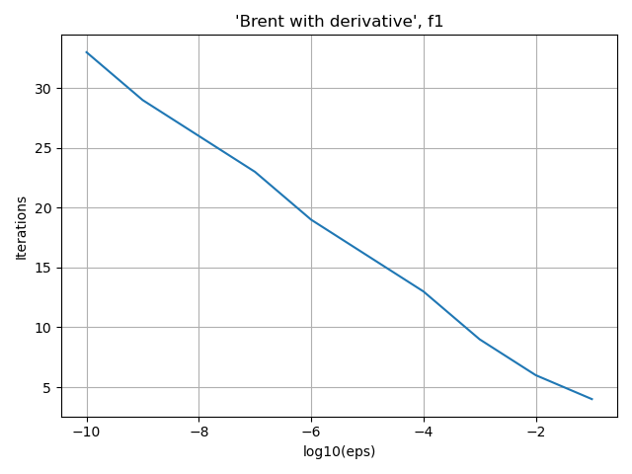+---+--------------------------+---------------+  
| F | X | Y |  
+---+--------------------------+---------------+  
| 1 | {x: 0.110102421875} | 0.8976333992 |  
| 2 | {x: 8.72691093170166} | -0.8460373807 |  
| 3 | {x: 2.7064754078385587} | -7.2743579701 |  
| 4 | {x: 0.24080157958984374} | 5.1483404222 |  
| 5 | {x: 2.22191391246034} | 0.1601770475 |  
+---+--------------------------+---------------+

1. 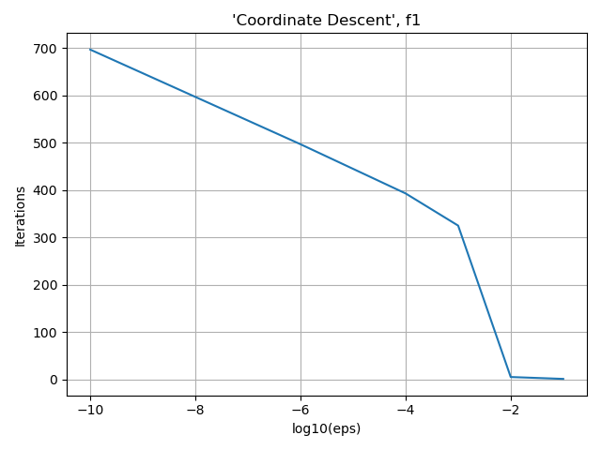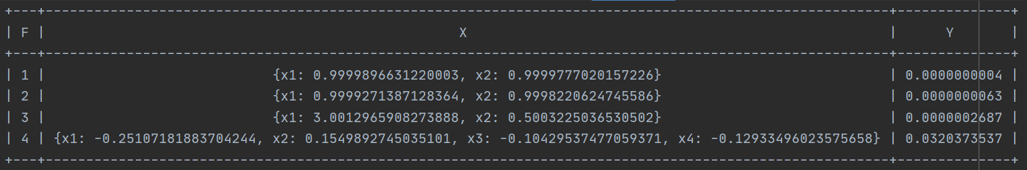Покоординатный спуск

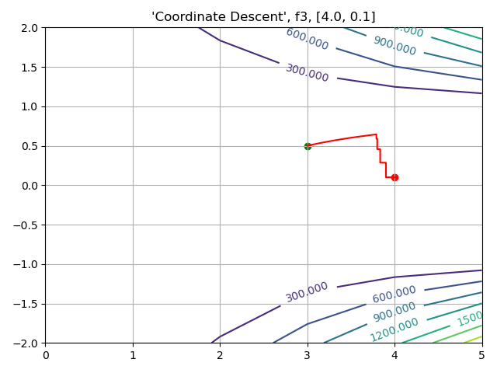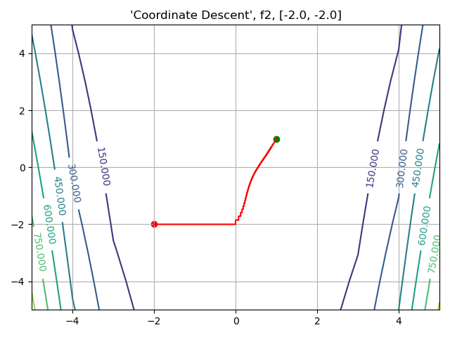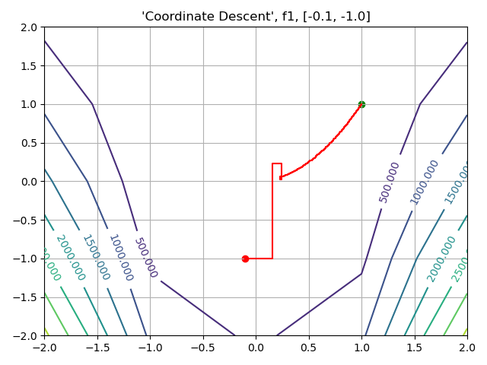

1. 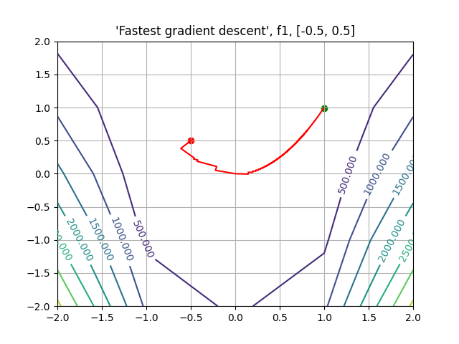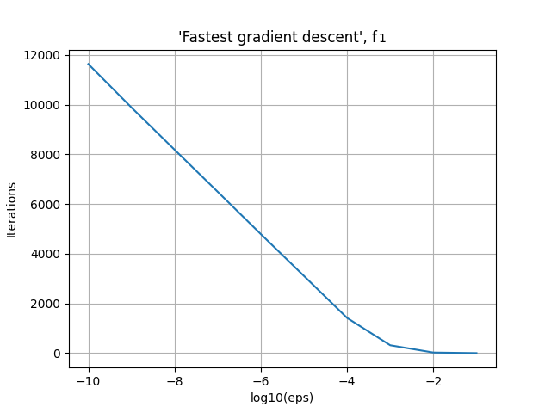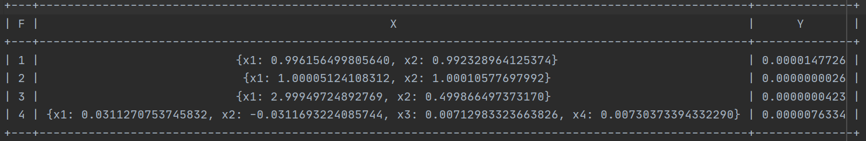Метод наискорейшего спуска
2. 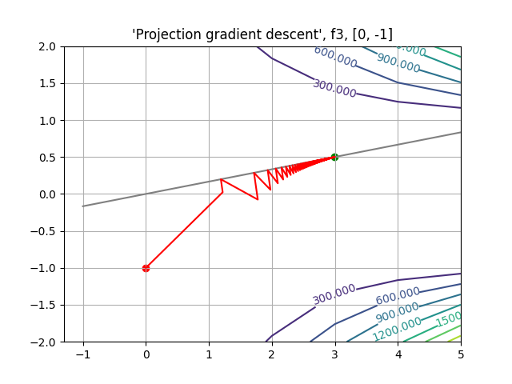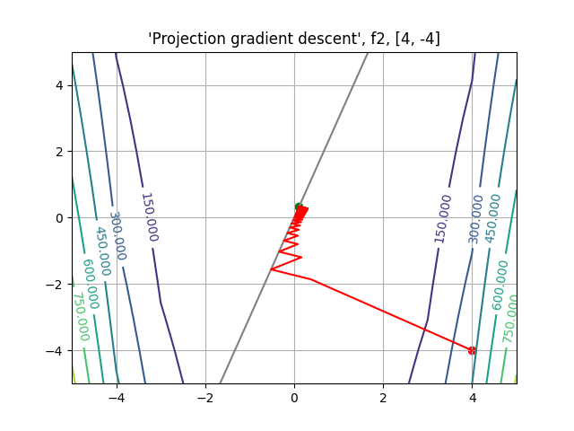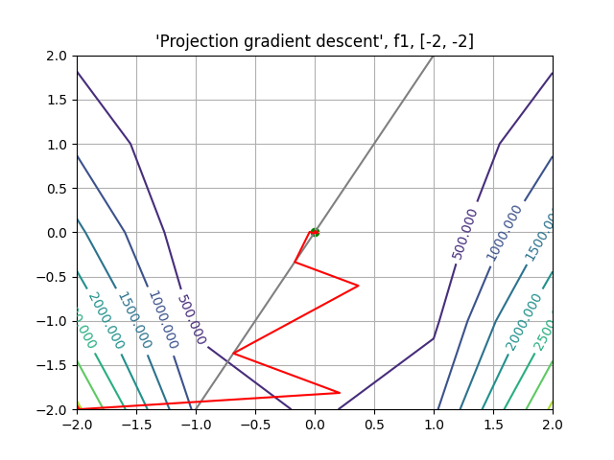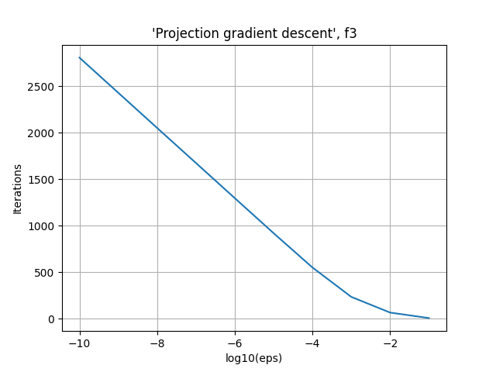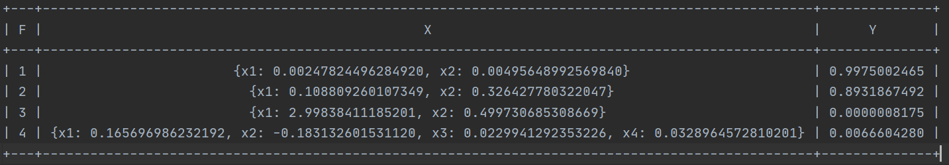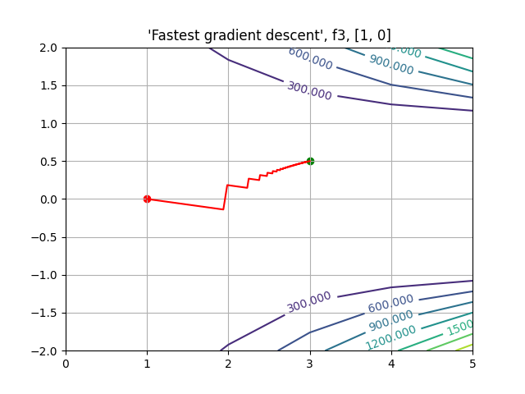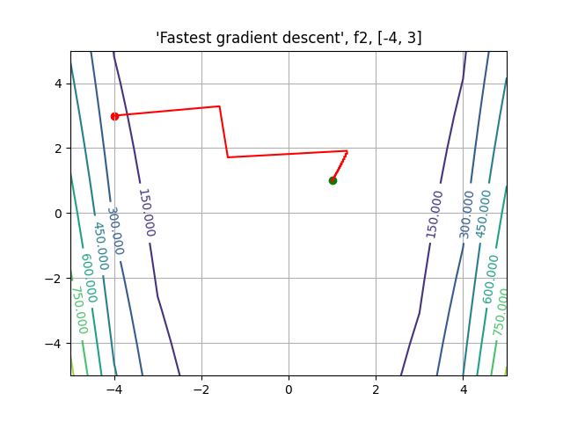Метод проекционного градиента
3. 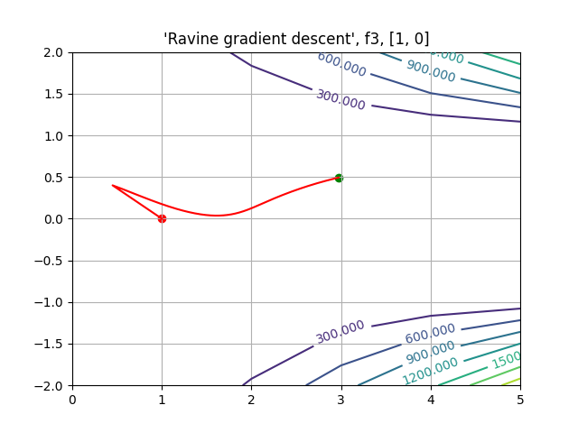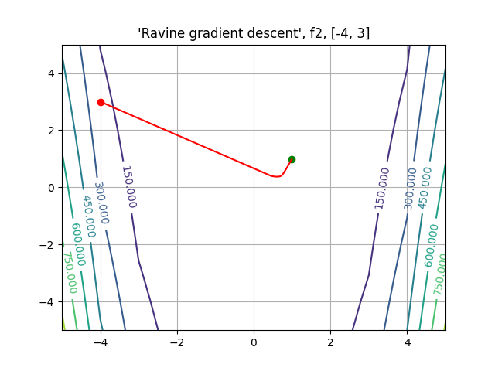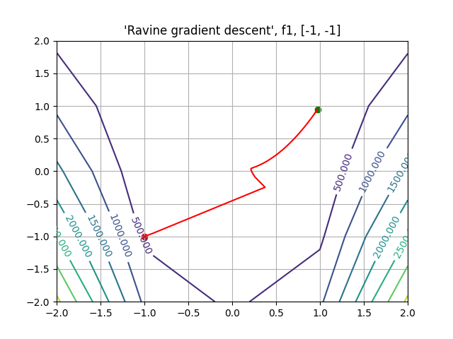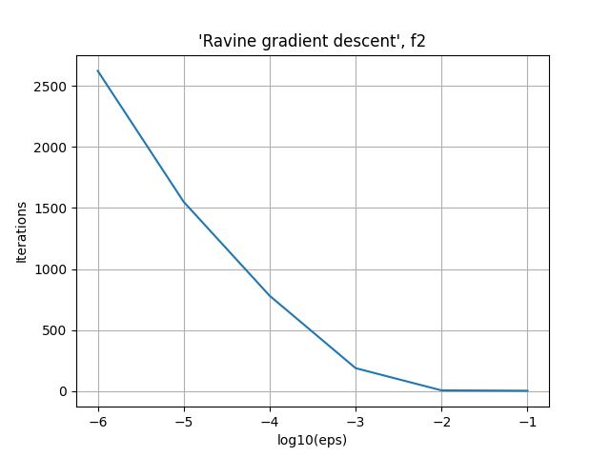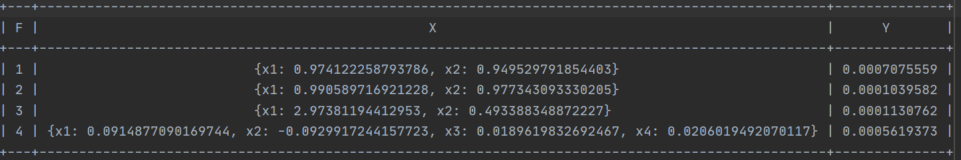Метод овражного градиента

Вывод:

1. Скорость сходимости метода Брента при использовании производной выше, чем без нее. Однако это нивелируется дополнительным обращением к оракулу для вычисления производной.
2. Покоординатный спуск сходится быстрее, чем обычный градиентный спуск, из-за спуска вдоль каждой из координат (и проверки после спуска). Но, при динамическом шаге алгоритма надо будет вычислять его каждый раз заново.
3. Метод наискорейшего спуска лучше оптимизирует градиентный спуск за счет изменяемого шага
4. Метод проекционного градиента является решением в случае ограниченной плоскости, а в остальном его скорость сопоставима с остальными градиентными методами
5. В случае наличия резких перепадов функции (оврагов) овражный градиент не даст алгоритму застрять в данных областях